**Web Programming(BCSE203E)**

**Lab-1**

**Name:** N Vignesh

**Reg No:** 23BCE1156

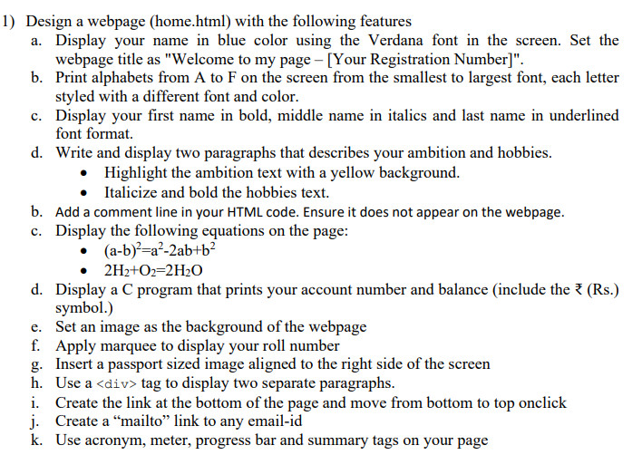

**Code:**

home.html:

<!DOCTYPE html>

<html>

    <head>

        <title>

            Welcome to my page - 23BCE1156

        </title>

        <h1 style="text-align: center;">

            Home Page

        </h1>

    </head>

    <body background="https://th.bing.com/th?id=OIP.mTmQ_6luirHAoiVJNjfnvwHaFj&w=288&h=216&c=8&rs=1&qlt=90&o=6&pid=3.1&rm=2" style="background-size: cover;">

        <font size="5">

            <font color="blue" face="Verdana">

                N Vignesh

            </font>

            <font color="red"><p><h6>A</h6></p></font>

            <font color="blue"><p><h5>B</h5></p></font>

            <font color="green"><p><h4>C</h4></p></font>

            <font color="yellow"><p><h3>D</h3></p></font>

            <font color="purple"><p><h2>E</h2></p></font>

            <font color="black"><p><h1>F</h1></p></font>

            <b>Vignesh</b>

            <i>&lt;Middle Name&gt;</i>

            <ins>N</ins>

            <br><br>

            <mark>

                Ambition: Software Engineer

            </mark>

            <br>

            <i>

                Hobbies: Chess,Music,Video Games

            </i>

            <br>

            <!This is a comment>

            <ul>

                <li>(a-b)<sup>2</sup>=a<sup>2</sup>-2ab+b<sup>2</sup></li>

                <li>2H<sub>2</sub>+O<sub>2</sub>=2H<sub>2</sub>O</li>

            </ul>

            <code>

                #include&lt;stdio.h&gt;<br>

                int main(){<br>

                    &emsp;&emsp;int ac,b;<br>

                    &emsp;&emsp;scanf("%d %d",&ac,&b);<br>

                    &emsp;&emsp;printf("%d %d",ac,b);<br>

                }

            </code>

            <marquee>

                23BCE1156

            </marquee>

            <img src="https://th.bing.com/th/id/OIP.U_VJuupQohwnzXcKMztqWgHaEo?w=274&h=180&c=7&r=0&o=5&pid=1.7" align="right" height="140" width="100">

            <div>

                <p>

                    Paragraph 1

                </p>

            </div>

            <div>

                <p>

                    Paragraph 2

                </p>

            </div>

            <a href="#top">

                Click here to go to Top

            </a>

            <br>

            <a href="mailto:someone@something.com?subject=Mailto">

                Send Email

            </a>

            <br>

            <acronym title="As Soon As Possible">

                ASAP

            </acronym>

            <br>

            <meter value="5" min="0" max="10">

                Out of 10

            </meter>

            <br>

            <progress value="75" max="100">

                Progress bar

            </progress>

            <details>

                <summary>

                    Summary

                </summary>

                <p>

                    This is the details for the summary.

                </p>

            </details>

            <footer>

                <a href="greetings.html">Click here to go to our Greetings Page</a>

            </footer>

        </font>

    </body>

</html>

**Output:**

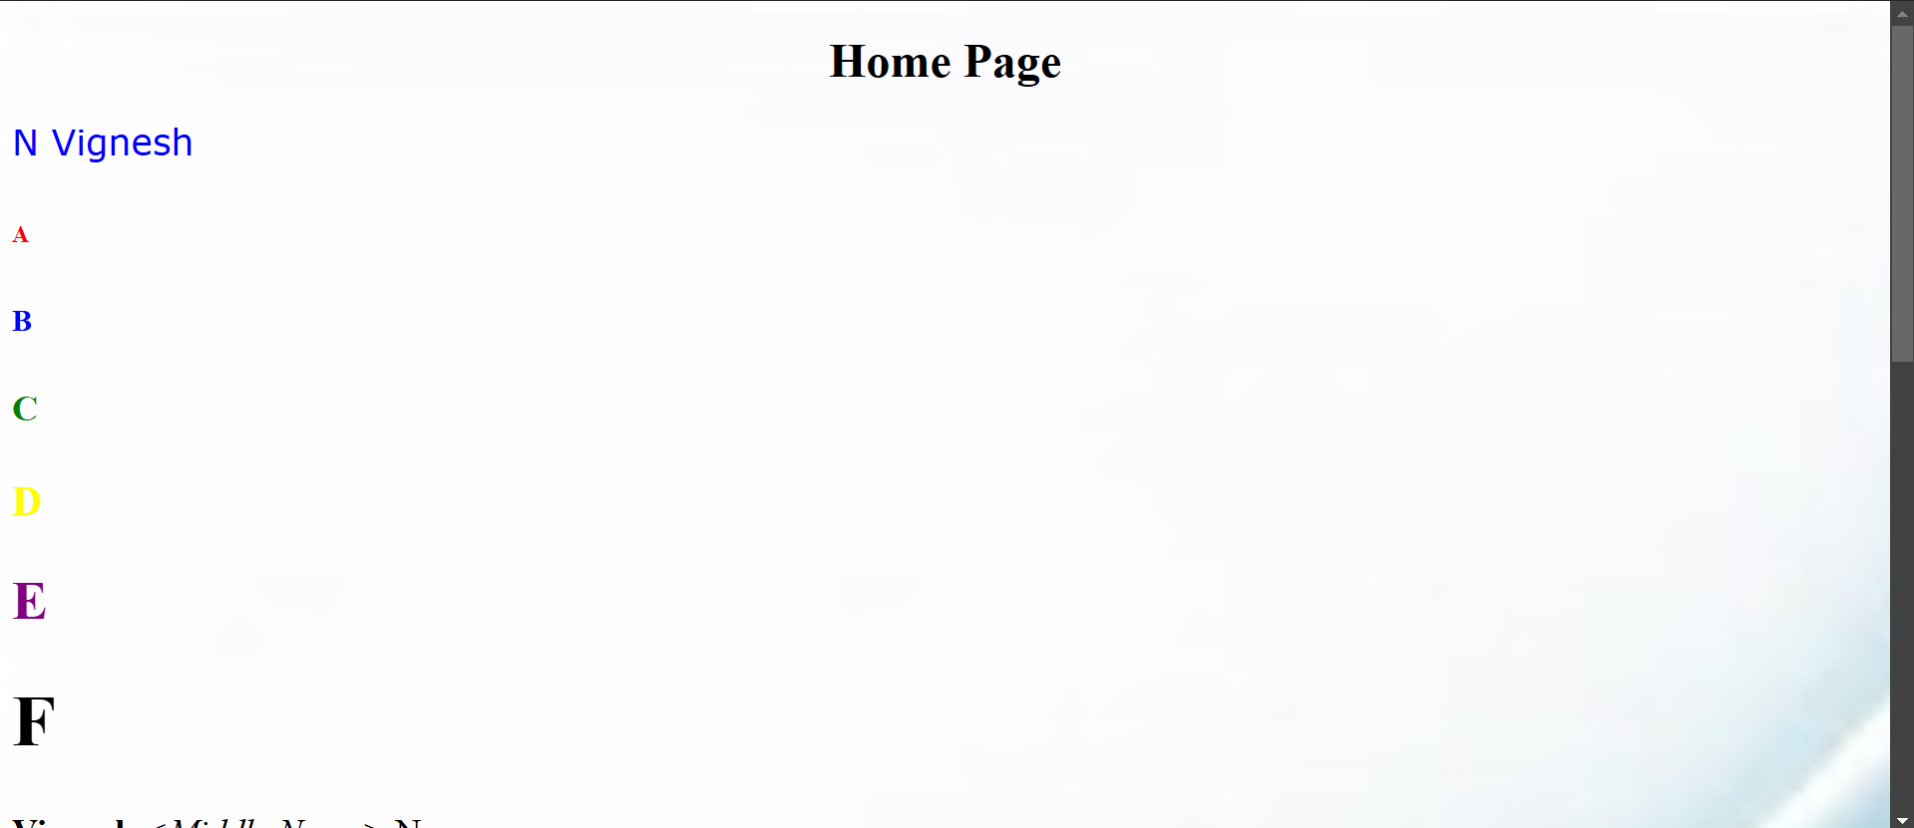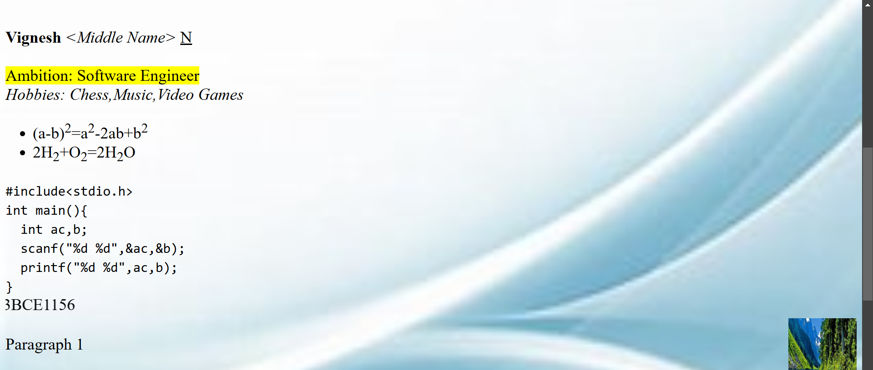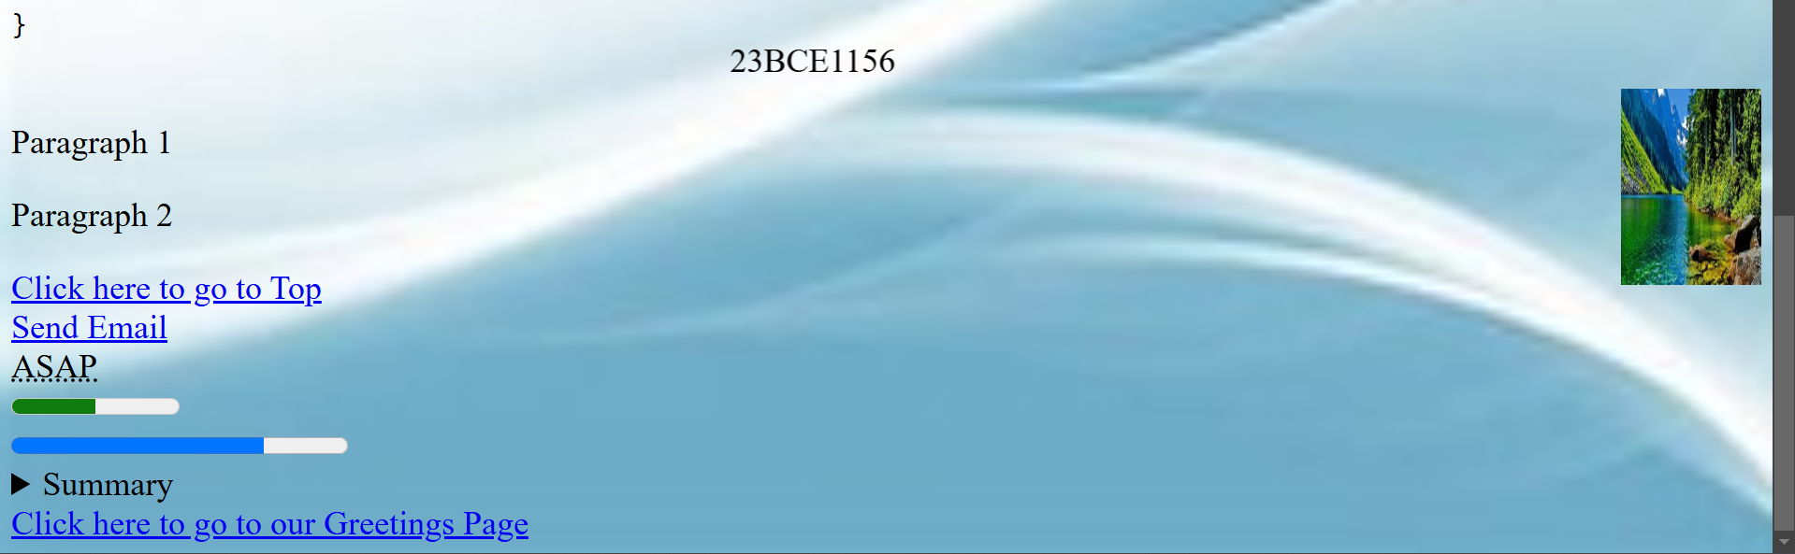

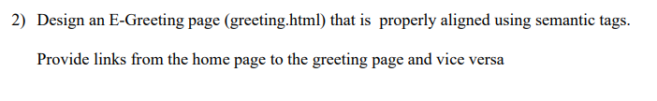

**Code:**

greetings.html:

<!DOCTYPE html>

<html>

    <head>

        <title>

            Welcome to my page - 23BCE1156

        </title>

    </head>

    <body background="https://th.bing.com/th?id=OIP.mTmQ_6luirHAoiVJNjfnvwHaFj&w=288&h=216&c=8&rs=1&qlt=90&o=6&pid=3.1&rm=2" style="background-size: cover;">

        <font size="5"></font>

            <header>

                <h2 style="text-align: center;">Hi! Welcome to out E-Greeting Page</h2>

            </header>

            <section>

                <h3>Have a Good Day!</h3>

            </section>

            <footer>

                <a href="home.html">Click here to go to our Home Page</a>

            </footer>

        </font>

    </body>

</html>

**Output:**

